|  |
| --- |
| **Práctica 04**  **Algoritmos y lenguaje de Programación** |



**Ejercicio 1**

Implemente una función que permita obtener la potencia, de exponente entero, de un número entero. La función debe recibir la base y exponente como enteros, y debe retornar un valor entero. Además debe ser el usuario quien ingrese la base y el exponente (SCANF). Pruebe su función imprimiendo el valor en pantalla.

**Ejercicio 2**

Cree un programa que pida al usuario un número y luego : - sume todos los números enteros desde el 1 al número ingresado. - sume todos los números enteros y pares , desde el 1 hasta el número ingresado. - sume todos los números enteros e impares, desde el 1 hasta el número ingresado. Para ello utilice 3 funciones distintas, además de una cuarta función que evalúe si un número es par o impar. Todo esto debe desplegarse en un menú como se muestra en la figura.

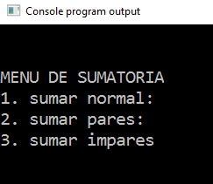

Utilice el siguiente formato para las funciones:

Int esPar(int numero);

Int suma (int fin);

Int sumaImpar(int fin);

Int sumaPar(int fin);